**成都海光集成电路设计有限公司**

**系统软件部**

**PCIe错误注入工具转测试版本说明书**

|  |  |  |
| --- | --- | --- |
| 文件编号： | |  |
| 文档状态：  ■ 草稿  □ 正式发布  □正在修改 | 文档编号： |  |
| 密级： | ■普通 |
| 编写： |  |
| 审核： |  |
| 审批： |  |
| 文档保存状态： | □受控 □作废保留 |

系统软件部 SV*项目组*

**修订历史**

|  |  |  |  |  |
| --- | --- | --- | --- | --- |
| 修订前版本 | 修订内容 | 完成日期 | 修订人 | 修订后版本 |
|  | 创建文档 | 2020/01/15 | 林佳森 | V1.0 |
|  |  |  |  |  |
|  |  |  |  |  |
|  |  |  |  |  |
|  |  |  |  |  |
|  |  |  |  |  |
|  |  |  |  |  |
|  |  |  |  |  |
|  |  |  |  |  |
|  |  |  |  |  |
|  |  |  |  |  |
|  |  |  |  |  |
|  |  |  |  |  |

注：“草稿”状态的文档版本为0.Y.Z，Y≥0，Z>0，Y、Z的数值不断累加；

“正式发布”状态的文档版本为X.Y，X≥1，Y≥0，且X、Y值不断累加；

“正在修改”状态的文档指对“正式发布”后的文档进行修改，文档版本为X.Y.Z，其中X.Y同修改之前的文档版本号，Z>0，Z的数值不断累加。

目录

1. 术语 4

2. 版本说明 4

2.1. 版本号 4

2.2. 解决问题 4

2.3. 使用限制 5

2.4. 遗留问题 8

3. 自验报告 8

3.1. 版本号查询 8

3.2. Usage 帮助 8

3.3. 显示系统中所有的设备 9

3.4. 显示系统中所有的HYGON设备 9

3.5. 显示系统中所有的GPP桥 10

3.6. 注入lcrc_tx 10

3.7. 注入lcrc_rx 11

3.8. 注入ecrc_rx 12

3.9. 注入ecrc_tx 13

3.10. 注入acs_fatal 14

3.11. 注入acs_nonfatal 14

# 术语

|  |  |
| --- | --- |
| 缩略词 | 定义 |
| ACS | Access Control Services. |
| AER | Advanced Error Reporting. A component of the PCIe specification. |
| DF | Data Fabric. On-chip coherent interconnect. |
| DPC | Downstream Port Containment. A component of the PCIe specification. |
| ECRC | Transaction Layer end-to-end 32-bit CRC. |
| eDPC | Enhanced Downstream Port Containment. A component of the PCIe specification. |
| IOHUB | Input Output Hub. |
| NBIF | New PCIe Bus Interface. |
| NBIO | Northbridge Input Output |
| PCIe | PCI Express. |
| RAS | Reliability, availability and serviceability |

# 版本说明

## 版本号

命令：./pcieinject

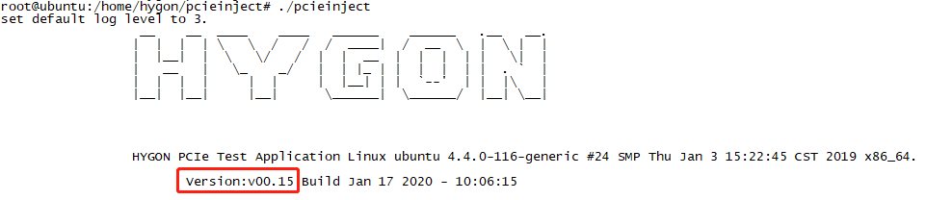

## 解决问题

相比较上一个发布版本v00.08解决了如下问题：

1. 增加了-action的参数可以选择mask error report和unmask error report的功能，其中mask error会mask住错误上报，app会打印出具体的错误。unmask error report使用系统的默认配置，如果系统配置是OS native model，则错误上报给OS，可以在系统log中看到对应错误打印，如果系统配置是firmware first model，则错误上报给BIOS，根据错误级别可能会syncflood，也可能BIOS清除错误后，通过APEI table上报给OS。
2. 增加了重试功能，如果是mask错误上报，则检查是否产生对应错误，如果产生则退出，没有产生则重试，直到超出重试门限（共三次）。如果是unmask错误上报，则无法确认是否产生的对应错误，直接重试，直到超出重试门限。
3. 增加了acs_fatal和acs_nonfatal的错误。

## 使用限制

下面几个功能和工具提供的错误注入功能没有直接关系，但是设计的系统配置会影响错误上报，从而影响错误注入后的观察，需要手动配置。

1. ASPM功能

有些Endpoint芯片在进入低功耗模式下，可能导致错误注入失败。

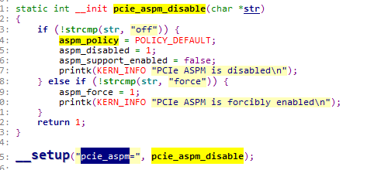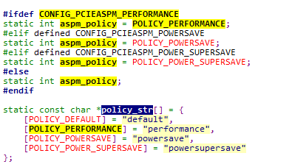

而ASPM依赖于BIOS和OS的配置，可以在cmdline增加pcie_aspm=off把ASPM关闭，也可以在配置OS时选择使用performance模式把ASPM关闭。或者在BIOS中关闭ASPM，并且配置OS时选择CONFIG_PCIEASPM_DEFAULT。

如果发现错误无法注入，且对应的GPP桥和下接EP的ASPM没有disable，可以通过上面方法或者手动写对应设备配置空间的方式，关闭ASPM（使用cmdline最简单）。

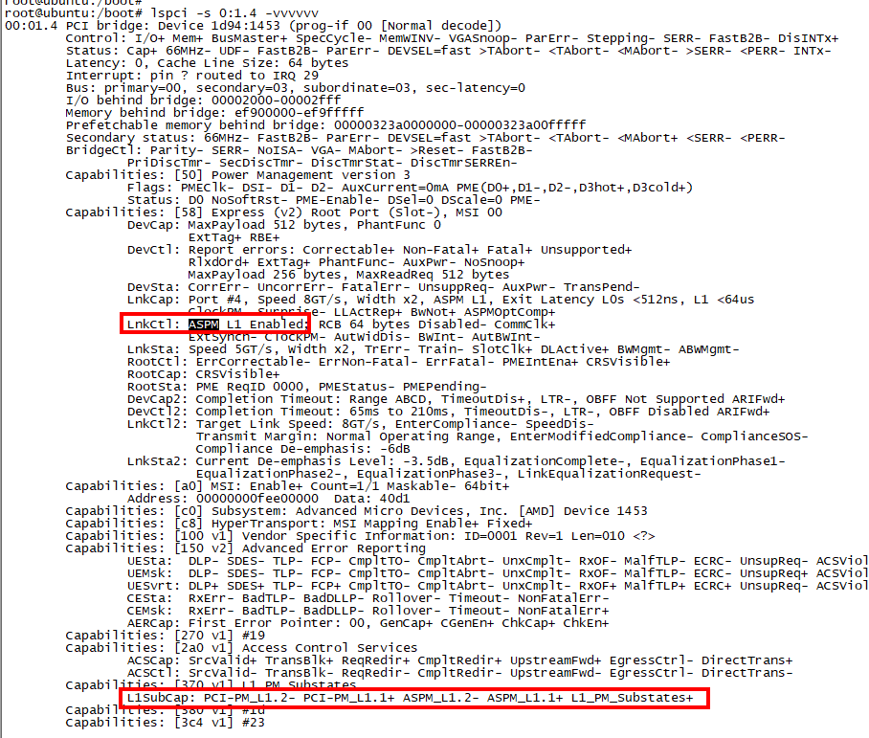

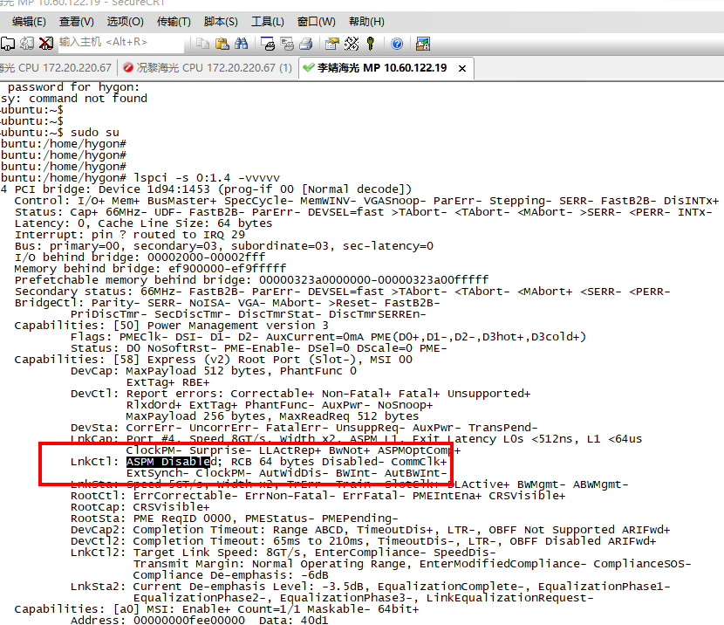

1. DPC功能

新版本的OS会支持DPC的service，当不可修复错误触发DPC时，DPC service会把GPP下接设备remove，从而导致错误只能注入1次。如果想多次注入，需要手动写对应GPP的配置空间把DPC关闭。

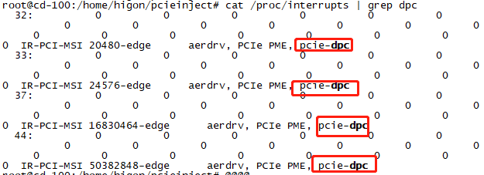

lspci –s bus:device.function –vvv可看到对应的GPP的dpc ctrl是disable的。

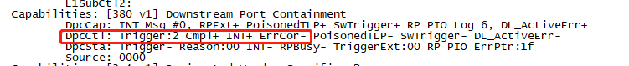

手动关闭对应GPP的DPC功能

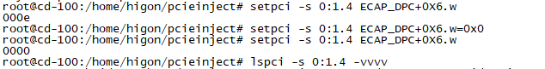

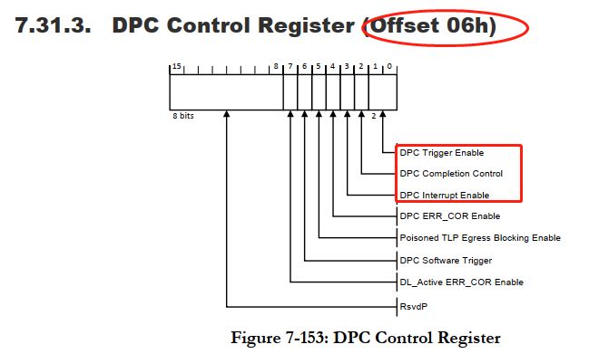

lspci –s bus:device.function –vvv对应GPP桥的DPC ctrl已经被disable。

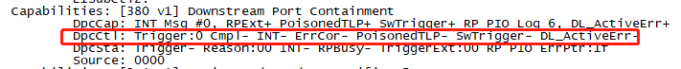

1. Firmware first model

对应某些错误，如果错误上报是走到的firmware first model这条路，BIOS会配置产生对应错误会syncflood，从而导致系统重启，不方便观察结果。如果想多次注入错误，可以使用script目录下的iohc_ras.sh关闭对应的GPP的firmware first model功能。

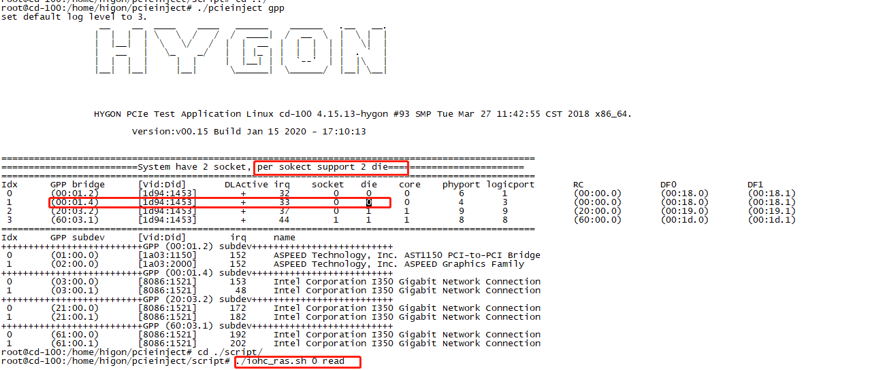

第一个参数是logical dieid，算法为：socketid*每个socket支持多少die+socket内部dieid

./iohc_ras.sh 0 read 是对应die的ras action reg。

./iohc_ras.sh 0 write 是把ras action reg清零。

1. ecrc支持

ecrc是整个pcie链路上的crc校验，注入前请检查整个pcie链路上是否支持ecrc错误校验。

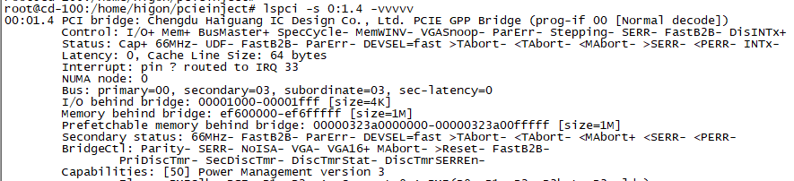

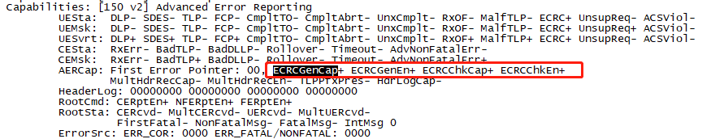

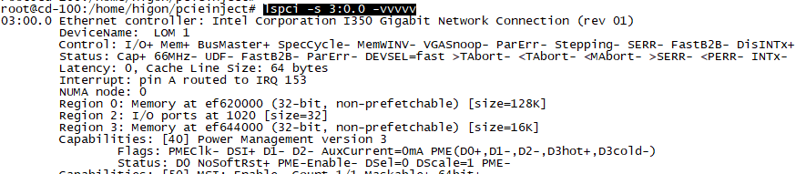

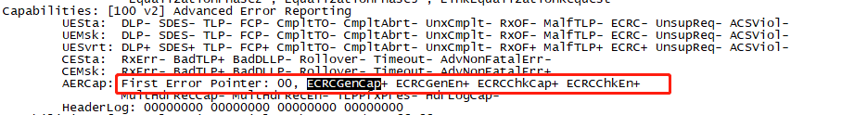

如果不支持，请检查OS配置是否把ecrc编入OS和cmdline是否打开了ecrc检查：ecrc=on。

1. 测试完毕后环境恢复

错误注入测试可能修改了系统的默认配置，测试完毕请重启系统恢复环境。

## 遗留问题

无

# 自验报告

## 版本号查询

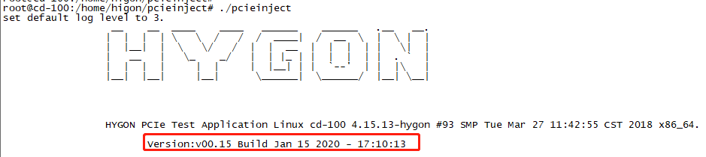

命令：./pcieinject

结果：PASS

## Usage 帮助

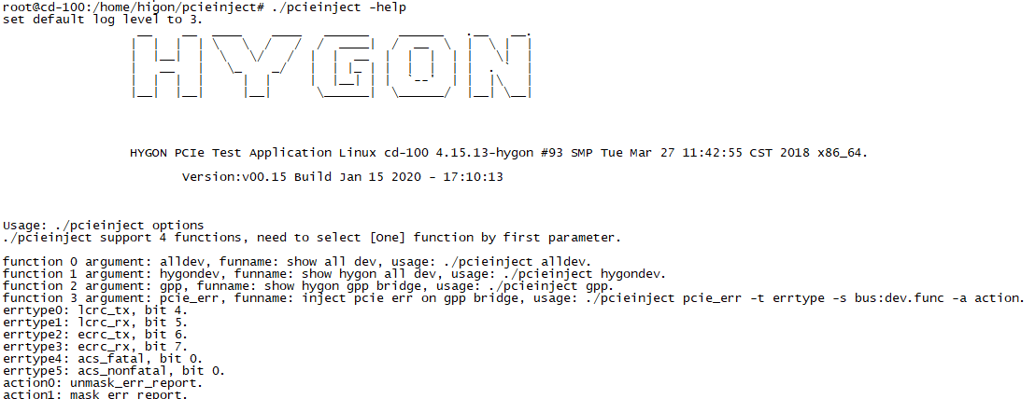

命令：./pcieinject -help

结果：PASS

## 显示系统中所有的设备

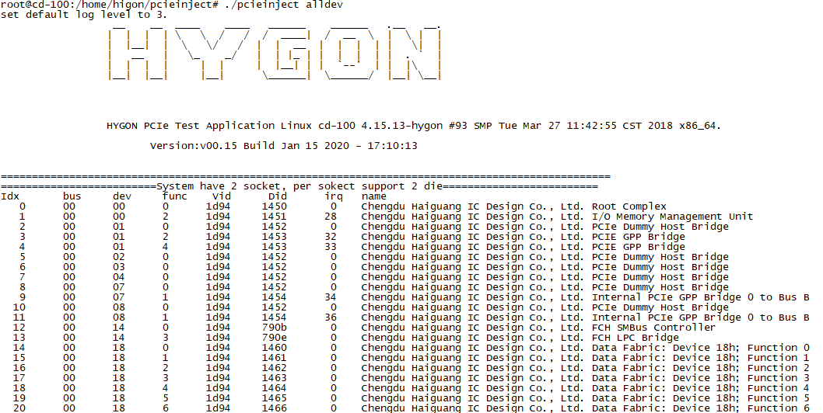

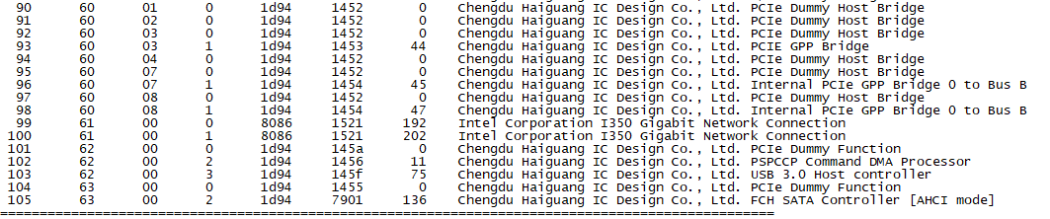

命令：./pcieinject alldev

结果：PASS

## 显示系统中所有的HYGON设备

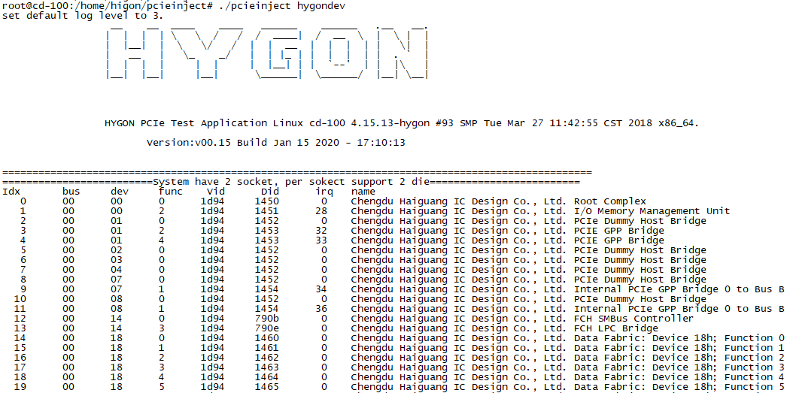

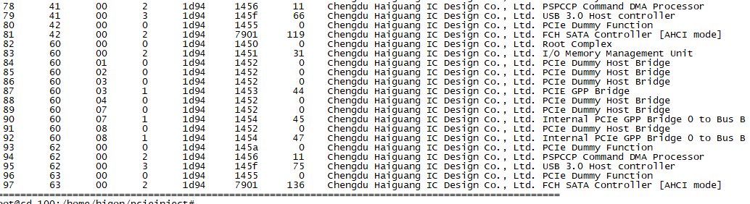

命令：./pcieinject hygondev

结果：PASS

## 显示系统中所有的GPP桥

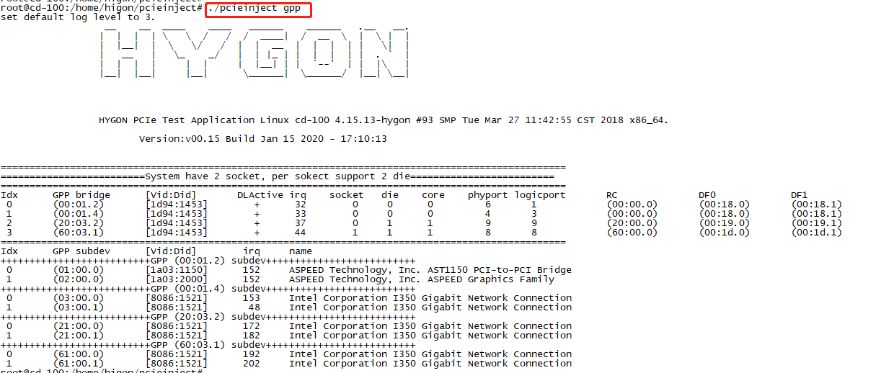

## 注入lcrc_tx

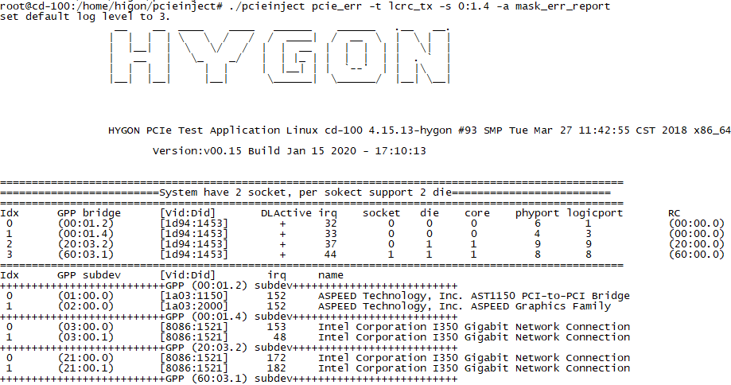

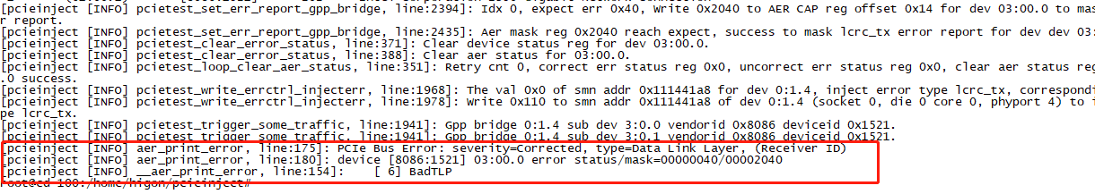

命令：./pcieinject pcie_err -t lcrc_tx -s 0:1.4 -a mask_err_report

备注：unmask_err_report依赖客户的系统配置，可能报给OS，也可能报给BIOS，不一定能观察到，和错误注入工具关系不大。

结果：PASS

## 注入lcrc_rx

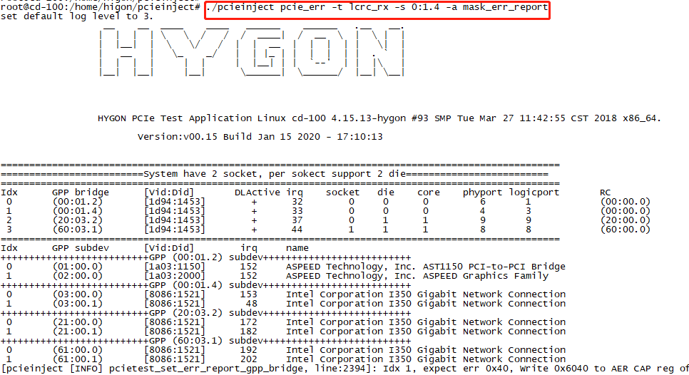

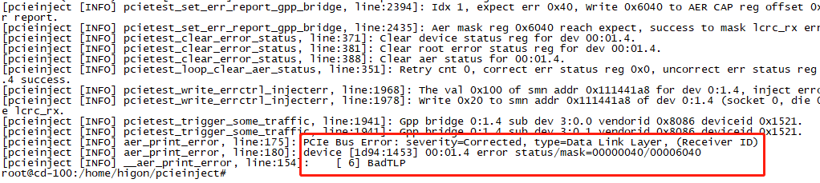

命令：./pcieinject pcie_err -t lcrc_rx -s 0:1.4 -a mask_err_report

备注：unmask_err_report依赖客户的系统配置，可能报给OS，也可能报给BIOS，不一定能观察到，和错误注入工具关系不大。

结果：PASS

## 注入ecrc_rx









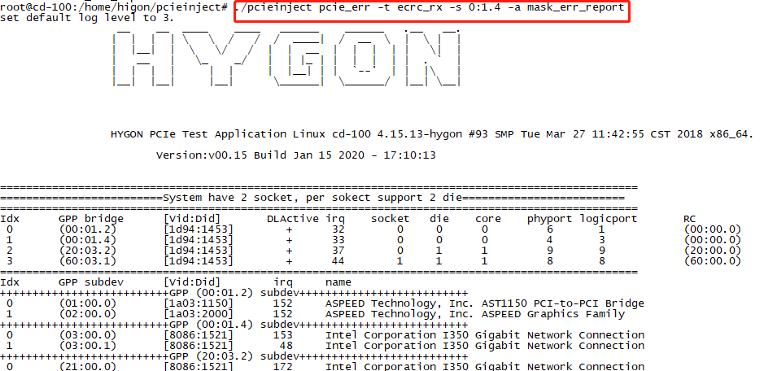

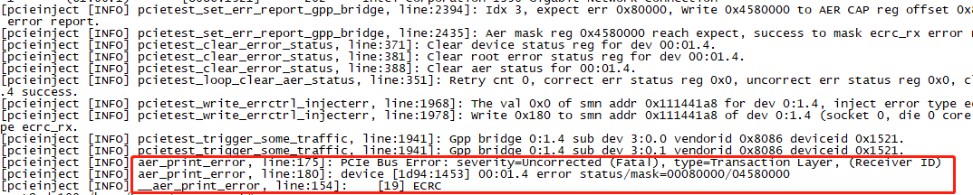

命令：./pcieinject pcie_err -t ecrc_rx -s 0:1.4 -a mask_err_report

备注：ecrc错误是整个pcie链路上端到端的crc校验，注入错误前请检查RP-Switch-EP是否支持ecrc。

结果：PASS

## 注入ecrc_tx

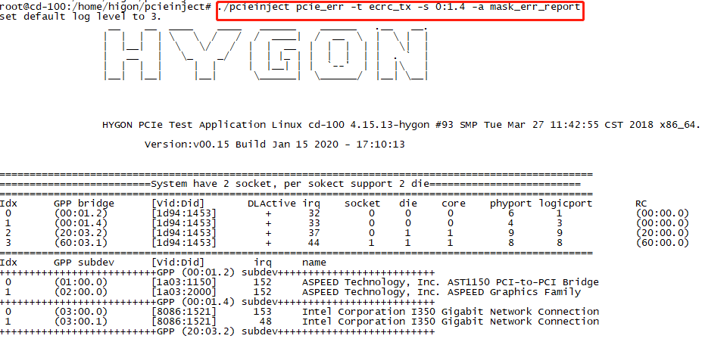

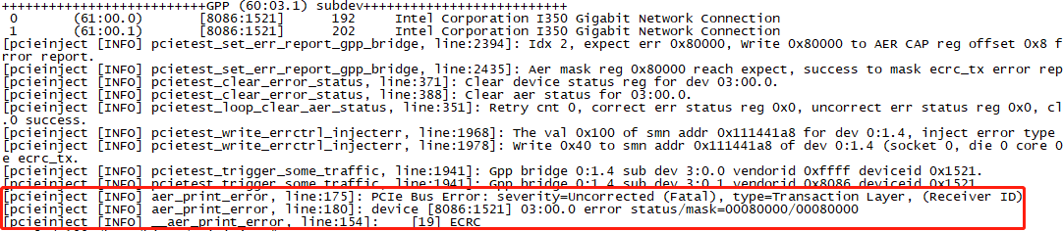

命令：./pcieinject pcie_err -t ecrc_tx -s 0:1.4 -a mask_err_report

备注：ecrc错误是整个pcie链路上端到端的crc校验，注入错误前请检查RP-Switch-EP是否支持ecrc。

结果：PASS

## 注入acs_fatal

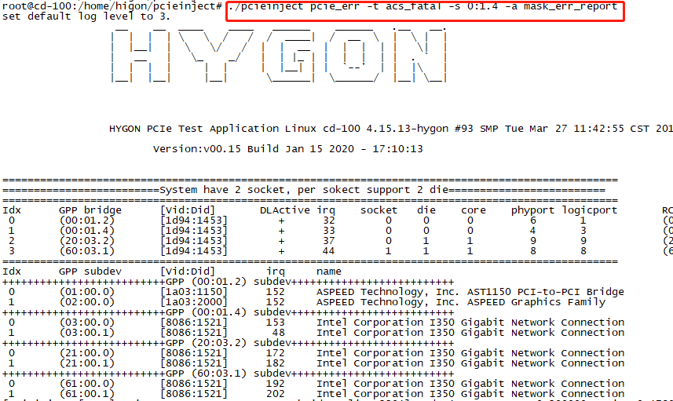

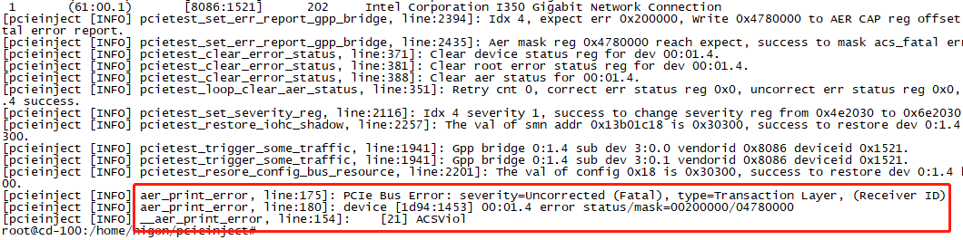

命令：./pcieinject pcie_err -t acs_fatal -s 0:1.4 -a mask_err_report

备注：acs_fatal依赖于下面网卡发送memory请求，一次注入有可能网卡没有发包。

结果：PASS

## 注入acs_nonfatal

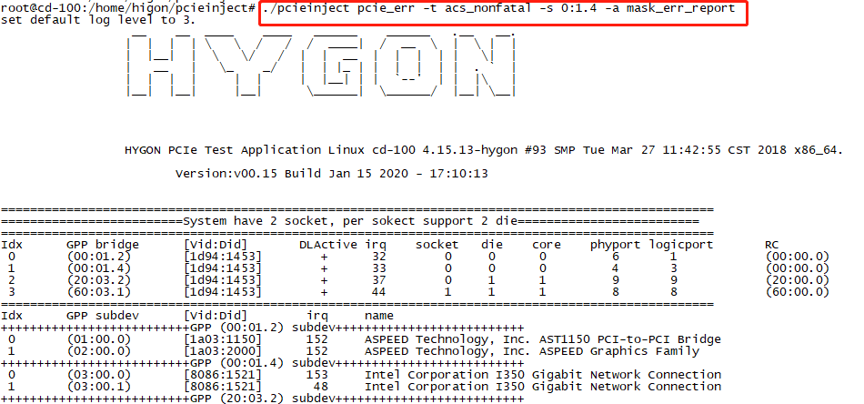

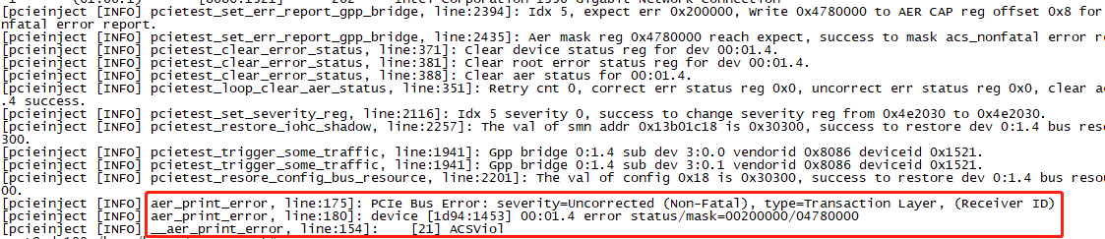

命令：./pcieinject pcie_err -t acs_nonfatal -s 0:1.4 -a mask_err_report

备注：acs_fatal依赖于下面网卡发送memory请求，一次注入有可能网卡没有发包。

结果：PASS